Приложение 1

«Расскажи о звуке»
Губы | Зубы | Кончик языка | Голосовые складки | Воздушная струя
СОМКНУТЫ  РАЗОМКНУТЫ  В УЛЫБКЕ.  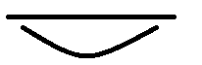  ОКРУГЛЕНЫ  ШИРОКО РАЗОМКНУТЫ  «ТРУБОЧКОЙ» | СБЛИЖЕННЫ  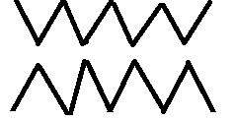  РАЗОМКНУТЫ  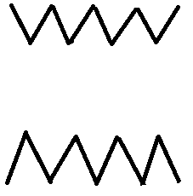 | ВВЕРХУ  ВНИЗУ | Сомкнуты  и вибрируют (голос есть)  Разомкнуты и не вибрируют (голоса нет) | ТЕПЛАЯ  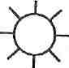  ХОЛОДНАЯ  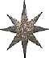  ПЛАВНАЯ  РЕЗКАЯ  ПРЕРЫВИСТАЯ  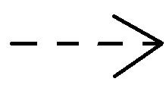

Каждому ребенку предъявляется таблица для заполнения артикуляционного уклада звуков.
Звук | Губы | Зубы | Копчик языка | Голосовые складки | Струя выдыхаемого воздуха

